

សាកលវិទ្យាល័យភូមិន្ទភ្នំពេញ

ប្រធានបទ Editor

ណែនាំដោយ ៖​​

សមាជិកក្រុម៖

មាតិការ

ទំព័រ

1. ជំពួក​​​​ទី ១ កាណែនាំឱ្យស្គាល់ ៣
2. ជំពូកទី ២ វិភាគ រចនា និង សាងសង់ ​​​​​​​​​​​ ៤
3. ជំពួកទី ៣​​​​ Conclusion and Recommendation ៦
4. Appendix ៧
   1. Appendix A របៀបប្រើប្រាស់កម្មវិធីនេះ ៧
5. ឯកសារយោង ១៧

បញ្ជីរូបភាព

ទំព័រ

* 1. ការប្រើប្រាស់កម្មវិធី ៦
  2. ការបង្កើត project 7
  3. ការបើក project 10
  4. ការប្រើប្រាស់កម្មវិធី 12

ជំពូកទី​​ ១

ការណែនាំឱ្យស្គាល់ កម្មវីធី Editor

នាពេលបច្ចុប្បន្នកម្មវិធី Editor ជាច្រើនត្រូវបានបង្កើតឡើងនិង

ផ្តល់លក្ខណៈងាយស្រួល ដល់ក្រុមអ្នកdeveloper software ដើម្បីងាយស្រួលក្នុងការ​ បង្កើត កម្មវិធីផ្សេងៗសំរាប់គ្រប់ លើ អាជីវកម្មផ្សេងៗ និង សំរាប់ការកំសាន្ត នានា ។

ដូចនេះយើងក្រុមយើងខ្ញុំបានសម្រេចបង្កើត Editor នេះដើម្បីឱ្យក្រុម Develop របស់យើង មាន Editor ផ្ទាល់ខ្លូនមួយសំរាប់ប្រើប្រាស់ដោយខ្លួនឯង និង ជាគំនិតចមផ្តើមដើម្បី

ឱ្យនិស្សិតរបស់ខ្មែរយើង មានគំនិតលើការបង្កើត Editor ផ្សេងៗដោយខ្លួនឯង

នាពេលអនាគត់។

កម្មវិធីនេះត្រូវបានបង្កើតឡើងក្នុងគោលបំណងដើម្បី Create និង Edit project ដែលមាន ស្រាប់ ។ វាអាច ស្វែង word​​ នៅលើ កន្លែងសរសេរ code តាមរយៈ Form find យើងអាចជំនួសពាក្យដែលយើង​​ បានរកឃើញដោយពាក្យ​​ផ្សេងទៀត ។បន្ថែមលើនេះយើងអាច ចំលង code ពី Editor ផ្សេងតាមរយៈ Menu និង shortcut key។

​ តម្រូវការក្នុងការដំណើរការកម្មវិធីនេះ

ជំពូកទី ២

វិភាគ រចនា និង សាងសង់

កម្មវិធីនេះត្រូវចែកជាបីផ្នែក គឺ menu-bar , tree directory និង text-pane៕

menu-bar ផ្ទុករាល់ menu ទាំងអស់ដែលប្រើក្នុងកម្មវិធីនេះ។ ក្នុង menu នីមួយៗមាន sub-menu ជាច្រើនដូចជា

Menu File ផ្ទុកនូវ sub-menu បីដូចជា៖ New Project , Open Project , Save ,Print និង Exit

* New Project ប្រើសំរាប់បង្កើត project ថ្មីមួយ
* Open Project ប្រើសំរាប់ បើក project ដែលមានស្រាប់
* Save ប្រើសំរាប់ save នីមួយដែលគេសរសេរលើ Text-Pane
* Print ប្រើសំរាប់ print code លើ Text-Pane
* Exit ប្រើសំរាប់បិទកម្មវិធី

Menu Edit ផ្ទុកនូវ sub-menu ប្រាំមួយដូចជា៖

* Undo ប្រើសំរាប់ត្រលប់មកកាន់ version មុន នៃ code ដែលអ្នកបានសរសេរ។
* Redo​ ប្រើសំរាប់ ត្រលប់ទៅកាន់ version ថ្មី ក្នុង ករណី ដែលអ្នក undo នូវអ្វីដែលអ្នកបានសរសេរ។
* Find ប្រើសំរាប់ បើក dialogue box ដើម្បើស្វែងរកពាក្យដែលអ្នកចង់រកក្នុង Text Pane
* Copy ប្រើសំរាប់ Copy code
* Cut ប្រើសំរាប់ cut code
* Past ប្រើសំរាប់ past code

Menu Source ផ្ទុកនូវ sub-menu មួយ៖

* Font ប្រើសំរាប់ display dialogue box ដើម្បីឱ្យអ្នកប្រើប្រាស់ កម្មវិធីអាច

កែប្រែ font នៅក្នុង Text-Pane។

Menu About ផ្ទុកនូវ sub-menu ពីរគឺ៖

* About Us ប្រើសំរាប់ display dialogue box អំពីពត៌មានមួយចំនួនរបស់ក្រុមអ្នកបង្កើត

វិធីនេះ។

* About Software ប្រើសំរាប់ display dialogue box អំពីកម្មវិធីនេះ។

Tree Directory ផ្ទុកនូវ directory របស់ Project។

Text-Pane ផ្ទុកនូវ Text-Pane ដែលនៅក្នុង file ដែលផ្ទុកក្នុង directory tree៕

ជំពូកទី ៣

Conclusion and Recommendation

នាពេលបច្ចុប្បន្ននេះមានកម្មវិធី Editor ជាច្រើនត្រូវបានបង្កើតឡើងហើយវាមាន មុខងារសំបូរបែបដែលផ្តល់ភាពងាយស្រួលដល់ អ្នកអភិវឌ្ឍ software ក្នុងង្កើតកម្មវិធី និង កែប្រែកម្មវិធីដែលគេបានអភិវឌ្ឍន៍ពីមុនមក។ ទន្ទឹមនឹងការរីកចំរើននៃ Editor តម្រូវ Hardware ក៏ត្រូវការល្បើនកាន់ខ្ពស់​​ ដើម្បីដំណើរការកម្មវិធីទាំងអស់នោះបាន ។ ដូចនេះហើយកម្មវិធីដែលមានមុខងារតិច ទំហំតូច ដែល អាចដំណើរការបានលើ hardware ដែលមានសមត្ថភាពទាប នៅតែមិនអាចខ្វះបានការសរសេរ កម្មវិធីតូច។ដូចយើងដឹងស្រាប់នាពេលបច្ចុប្បន្ននិស្សិតរបស់ខ្មែរយើងភាគច្រើនជាកូនកសិករ មិនសូវមានថវិការក្នុងទិញកុំព្យូទ័រស៊េរីទំនើបទេទេដូចនេះហើយពួកគេបញ្ចូលតែកម្មវិធីណាដែលអាចដំណើរលើកុំរបស់ពួកគេប៉ុណ្ណោះ។ម៉្យាងវិញទៀត ការប្រើ Editor ទំនើប ធ្វើពួកគេពឹងផ្អែកលើជំនួយផ្សេងៗរបស់ Editor ទាំងនោះ កត្តានេះធ្វើឱ្យពូកបាត់នូវសមត្ថភាពមូលដ្ឋានក្នុងសរសេរកម្មវិធីជាមួយនឹងភាសា program របស់កុំព្យូទ័រ។ក្នុងនាមពួកយើងជានិស្សិតឆ្នាំទីបីដែលមានបទពិសោធន៏លើការសិក្សាកន្លងមកពួកយើងយល់ថាការប្រើប្រាស់កម្មវិធីទំនើបធ្វើឱ្យយើងរៀនខ្សោយដោយសារយើងពឹងលើ ជំនួយផ្សេងរបស់ Editor ទាំងអស់នោះ៕ជាក់ស្តែងនៅពេលដែលយើងសរសេរខុស រូបមន្តមួយចំនួន របស់ programming language Editor មួយបានប្រើ Tooltip ដើម្បីប្រាប់យើងអំពីកំហុស និង Editorមួយចំនូនទៀត មានសម្ថភាពរហូតដល់ផ្តល់ជំនួយក្នុងការកែប្រែកំហុស code នៅក្នុងកម្មវិធីដែលយើងបានសរសេរ។ មាននិស្សិតមួយចំនួនមិនសូវខំរៀនអំពីគោលការ នៃភាសាដែល ពួកគេរៀនឡើយ ដោយពួកគេពឹងផ្អែកតែលើភាពវ័យរបស់ Editor ជួយក្នុង ការកែប្រែកំហុស ធ្វើពួកគេបាត់នូវចំនេះដឹងលើ syntax នៃភាសា program ទាំងអស់នោះ។ដូចហើយពេលពួកយើងរៀន មួលដ្ឋានគ្រឹនៃការសរសេរភាសាមួយរបស់កុំព្យូទ័រគួតែប្រើកម្មវិ សមរម្យដែលគ្រាន់តែឱ្យយើងងាយស្រួយក្នុង មើល និង បែងចែករវៀង keywords ដែល reserve ដោយ programming language និង code ដែលយើងសរសេរគ្រប់គ្រាន់ហើយ។

ដោយសារកម្មវិធីមានទំហំតូច មានសមត្ថតិច មិនស្របជាមួយការអភិវឌ្ឍកម្មធីដែលទំហំឡើយ ដោយកម្មវិធីមានទំហំធំមាន Error ជាច្រើន ដែលអាចកើតឡើង និងពិបាកក្នុងពិនិត្យ មើល syntax ផ្សេងៗ ហើយមានពេលខ្លះយើង កែរប្រែ code យើងពិបាកក្នុង វិលត្រលប់មក version ចាស់​ វិញនៅពេលកែប្រែបំណែកនៃ code ណាមួយ មាន Error កើតឡើងកានតែច្រើន។ អ្នកគួតែ ប្រើកម្មវិធី Editor ទំនើប ព្រោះ Editor ទាំងអស់នោះមាន មុខងាជាច្រើន ដែលជួយយើងក្នុង កែប្រែកុំហុស និង កម្មវិធីខ្លះទៀត បានភ្ជាប់មកជាមួយ version control ដែលងាយស្រួលក្នុង ត្រលប់ទៅកាន់ version ចាស់ដែលយើងបានសរសេរពីមុនមក។

ដោយពេលវេលាខ្លី និង ក្រុមមានគ្នា ហើយ សមត្ថភពនៅមានកម្រិតក្រុមបានត្រឹមតែអាចបង្កើត project edit project បន្តិចបន្តួចប៉ុណ្ណោះ។ ដើមឡើយ ក្រុមយើងមានបំណងក្នុង បង្កើត Editor​សំរាប់បង្កើត និង run java programming Language។ដូចនេះហើយ នាពេលបើអនាគត់ បើសិស្សជំនាន់ក្រោយមានបំណង់ក្នុងការ អភិវឌ្ឍបន្តរ ពួកគេអាចអភិវឌ្ឍលើ ៖

* compile
* run
* add project ដោយ Mouse លើ Tree View
* Highlight variable
* Version control

Appendix A

ការប្រើប្រាស់កម្មវិធីនេះ

នៅពេលដែលអ្នកដំណើការកម្មវិធីនេះដំបូងវានឹង បង្ហាញនូវផ្ទាំង window ដូច រូបដូចខាងក្រោម

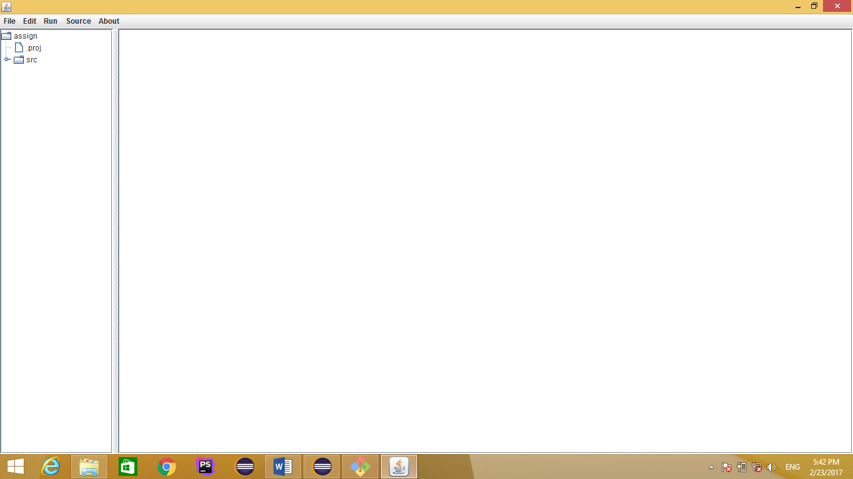

1. ការបង្កើត Project ថ្មីមួយ

តាមរូបភាពខាងលើអ្នកចុចលើ file រួចជ្រើសរើសយកពាក្យ “New Project” ដូចរូបខាងក្រោម

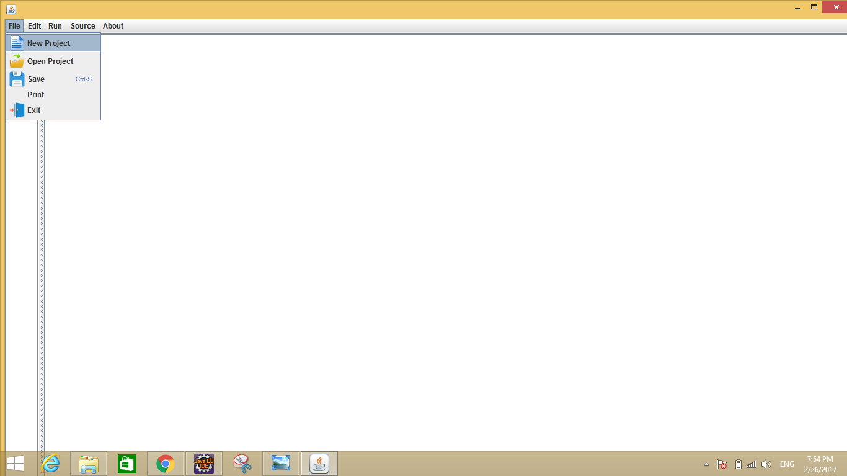

បន្ទាប់មកទៀតវានឹង បង្ហាញចេញផ្ទាំងដូចខាងក្រោម

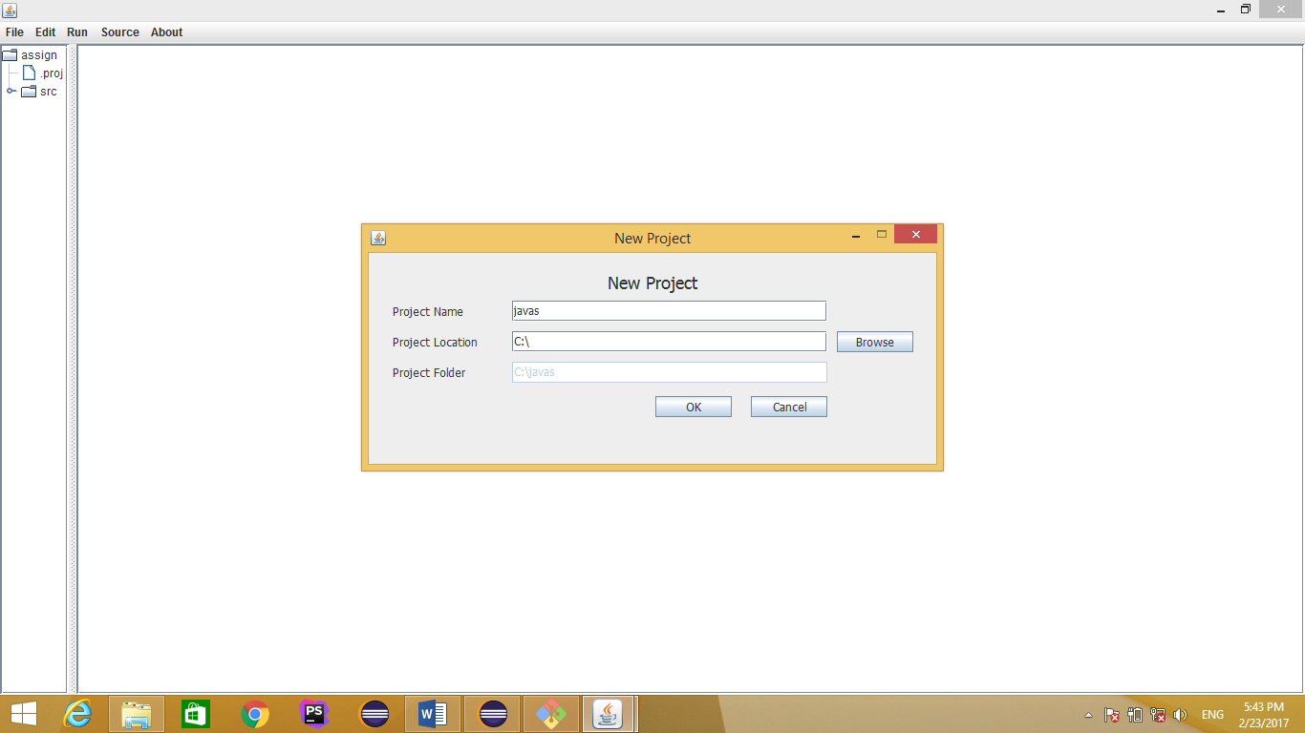

បន្ទាប់មកទៀត ចុចលើ Browse ដើម្បីកំណត់ទីតាំងសំរាប់ដាក់ project របស់អ្នក។

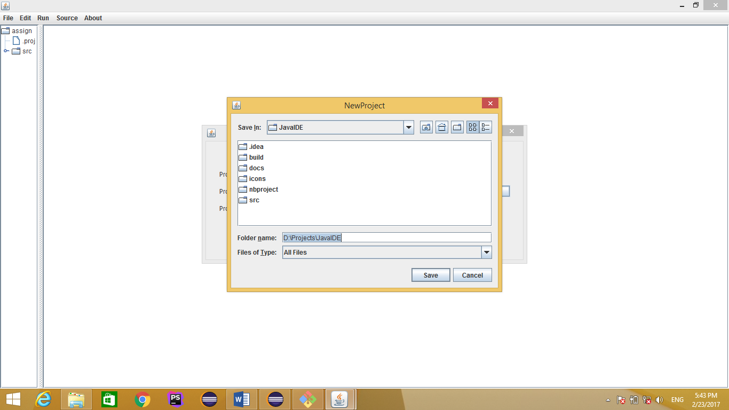

បន្ទាប់មកទៀតដាកឈ្មោះឱ្យ Project របស់អ្នកដូចខាងក្រោម

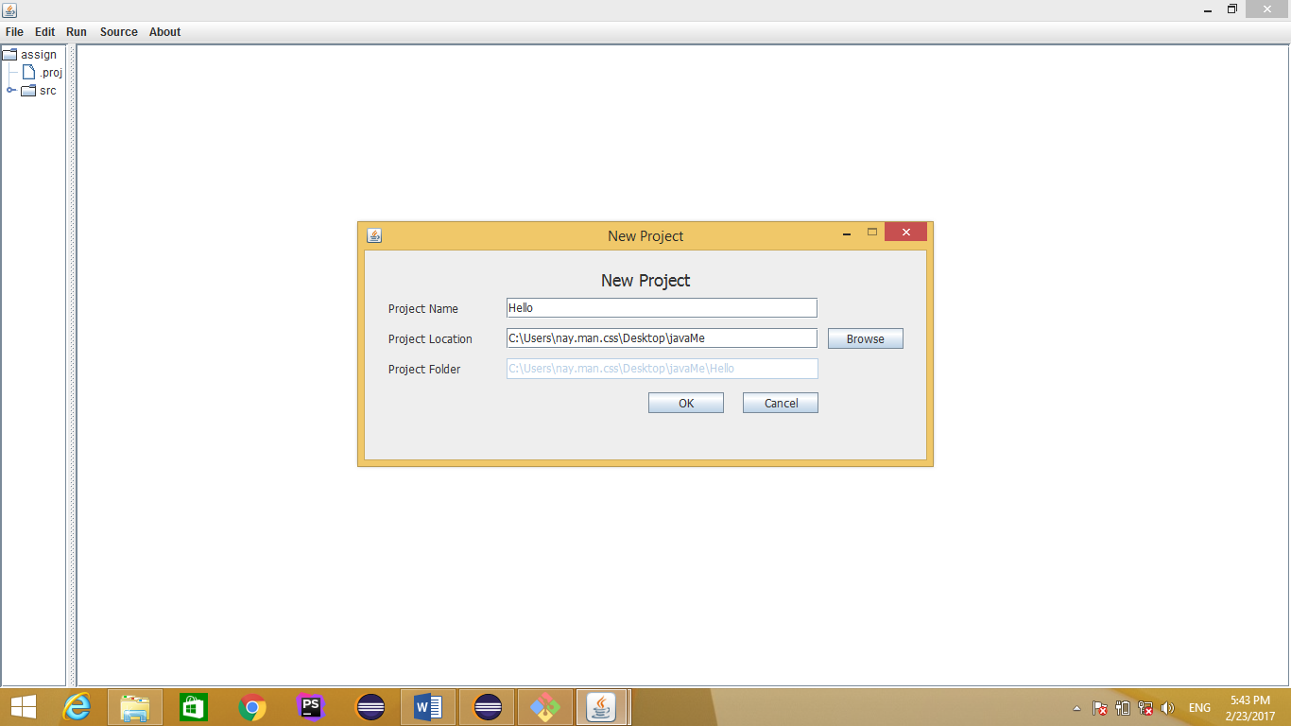

បន្ទាប់ចុចលើ ប៊ូតុង OK នោះ project ត្រូវបានបង្កើត៕

1. របៀបបើក project ដែលមានស្រាប់ក្នុង កម្មវិធីនេះ

ចុចលើ Menu File នៅលើ កម្មវិធីនេះវានឹងបង្ហាញផ្ទាំង window

ដូចខាងក្រោម

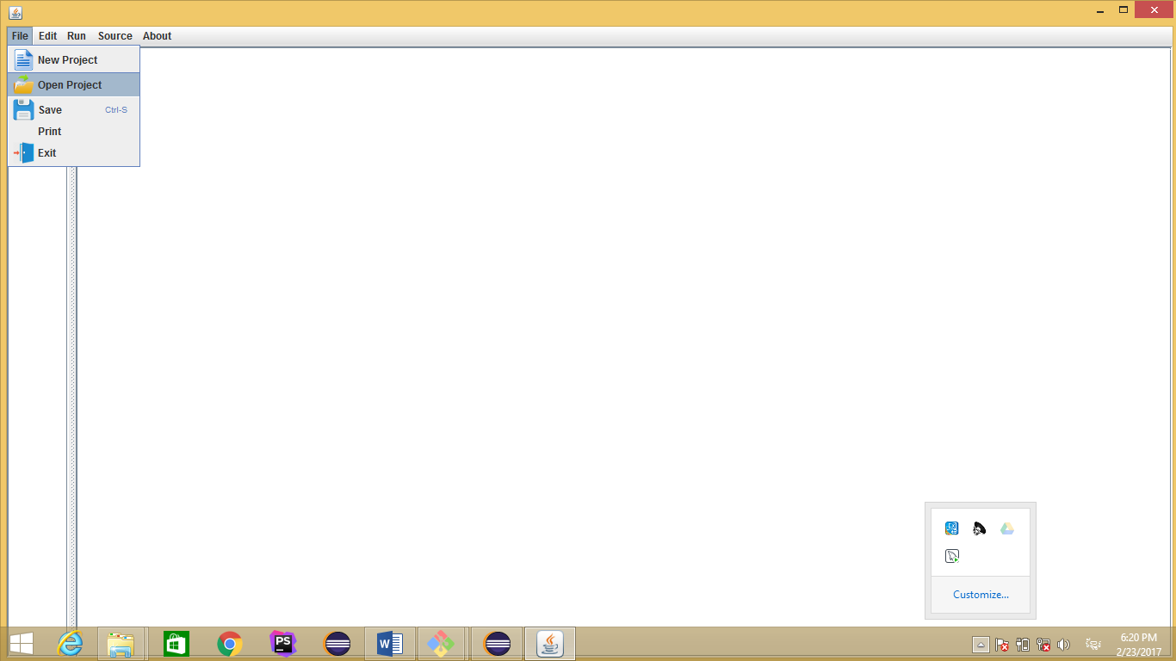

បន្ទាប់មកជ្រើសរើសយក Open Project វានឹងបង្ហាញ dialog box ដូចខាងក្រោម

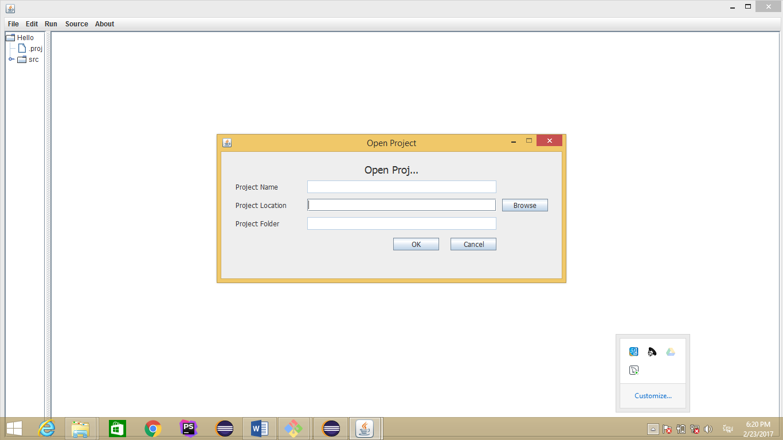

ចុចយក Browse ដើម្បីស្វែងរក Project របស់អ្នក

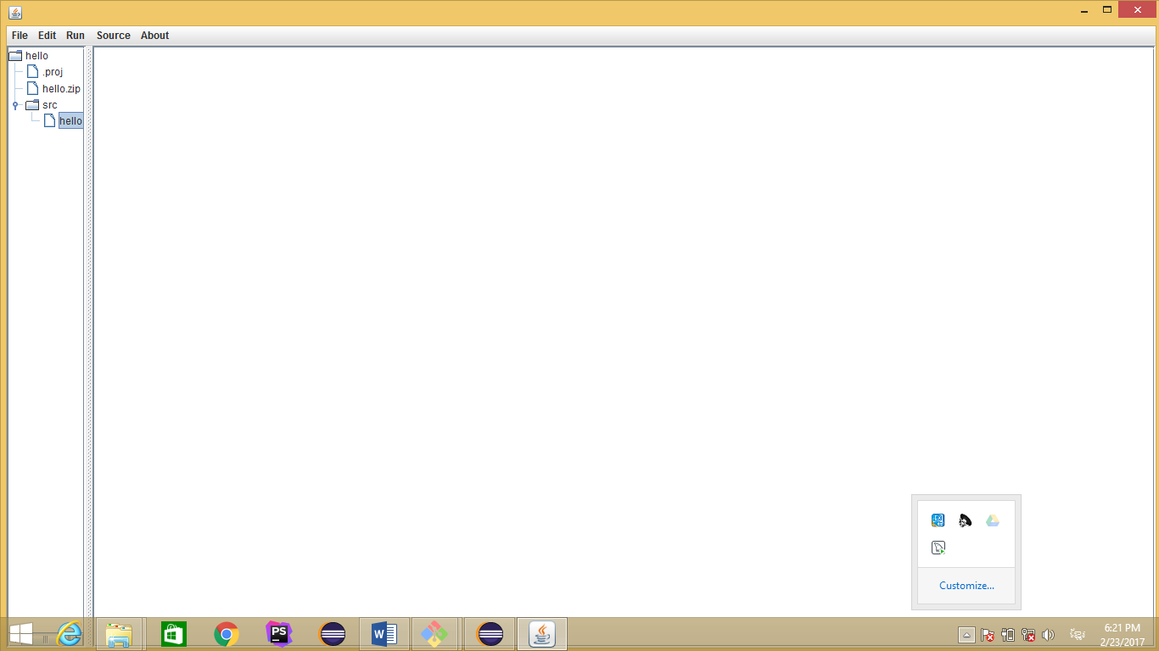

3.ការប្រើប្រាស់កម្មវិធីនេះ

បន្ទាប់ពីនាក់បើក project ឬ បង្កើត project មួយអ្នកត្រូវ select file មួយនៅក្នុង tree view ដើម្បី edit file នោះបាន 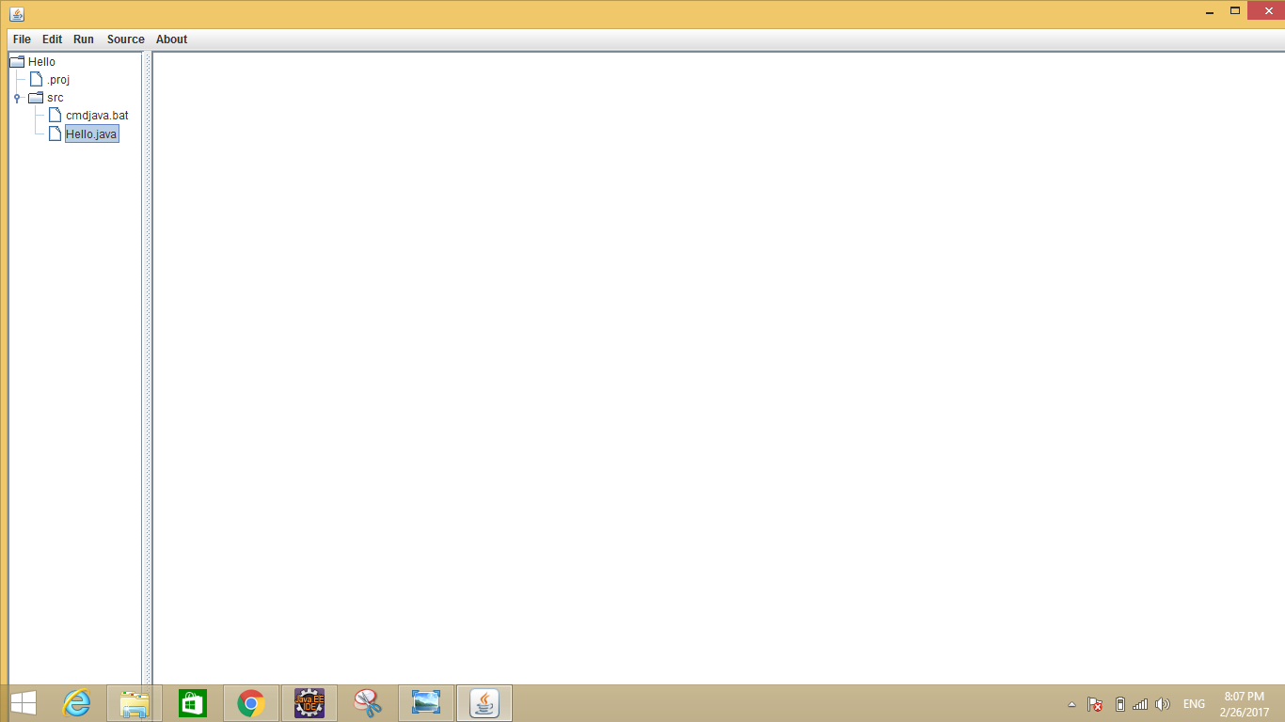

អ្នកក៏អាចបង្កើត file ឬ folder ថ្មី ជាមួយ Tree Directory ដោយ right click នៅលើ mouse រួចជ្រើសរើសយក New File ឬ folder ថ្មីដែលអ្នកអ្នកចង់បង្កើត

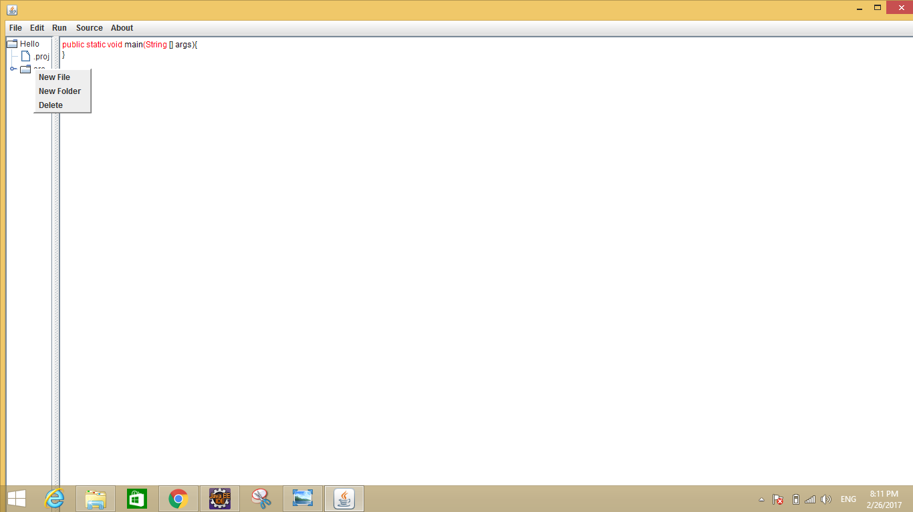

បន្ទាប់មកដាក់ឈ្មោះឱ្យ file ​ឬ folder របស់អ្នក

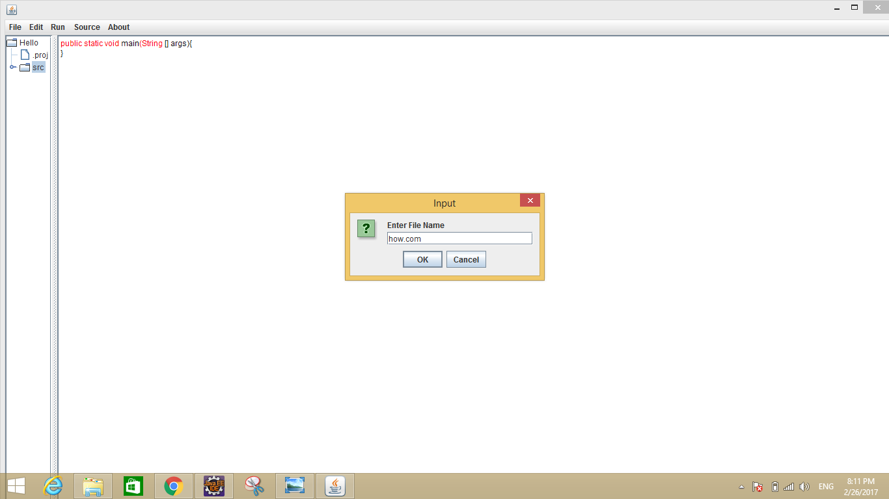

អ្នកអាចលុប File ឬ folder តាមរយៈ right click លើ folder ឬ file ដែលអ្នកចង់លុបដូចរូបខាងក្រោម៖

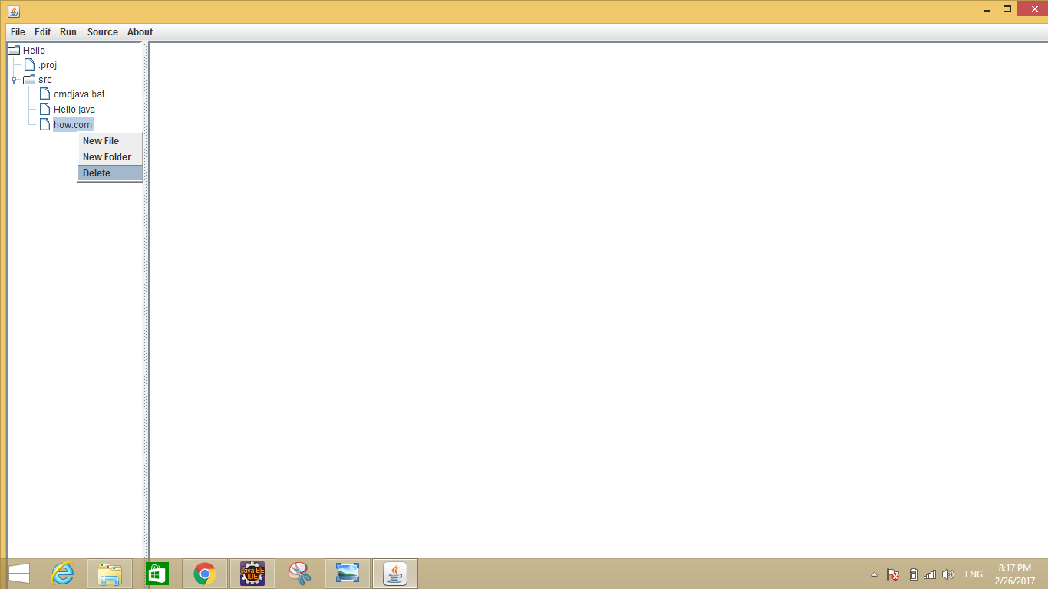

បន្ទាប់មកចុចលើ yes ក្នុង dialogue box ខាងក្រោម

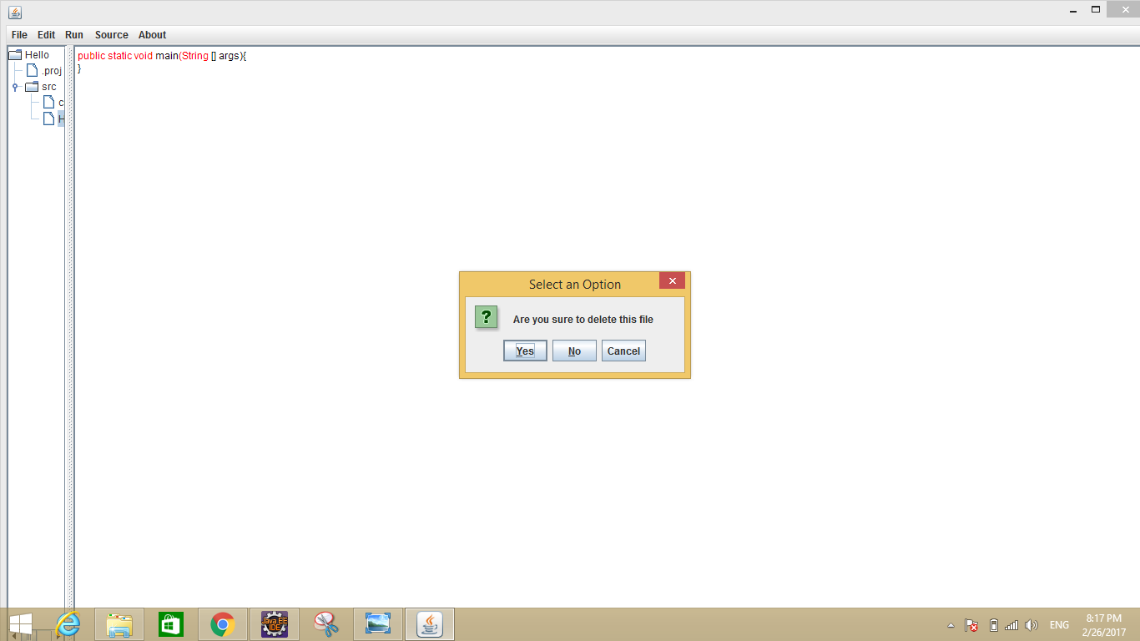



ឯកសារយោង

* <https://github.com/pH-7/Simple-Java-Text-Editor>
* <http://stackoverflow.com/questions/14400946/how-to-change-the-color-of-specific-words-in-a-jtextpane>
* <https://docs.oracle.com/javase/tutorial/uiswing/components/tree.html>
* <http://www.java2s.com/Code/Java/Swing-JFC/AsimpleexampleofJPopupMenu.htm>
* <http://www.java2s.com/Tutorial/Java/0260__Swing-Event/HowtoWriteaTreeSelectionListener.htm>

​​​